**SEVENTH GRADE (7°) “Food and Meals”**

**Asignatura:** Inglés  **Curso:** Séptimo

**Fecha:** semana 27 de Julio al 07 Agosto  **Docente:** Paula Sepúlveda Millán

**Nombre del Alumno:** ____________________________

**I-.- Objetivo de Aprendizaje:** OA 1 Demostrar comprensión de ideas generales e información explicita en textos orales adaptados y auténticos simples(leer). OA 8 Demostrar conocimiento y uso del lenguaje en unir ideas (describir-explicar-señalar). OA 14 Escribir una variedad de textos breves, como descripciones, utilizando los pasos del proceso de escritura.

**II.- Contenido:** pasos de una receta “Recipe”

**III.- Objetivo de la clase**: crear y reproducir en forma oral y escrita una receta siguiendo los pasos aprendido en clases y siguiendo modelo enseñado por profesora

**IV.- Indicaciones generales:**

Leer atentamente las instrucciones**.**

Recordar hacer uso de diccionario y/o traductor (google)

Cada una de las guías serán evaluadas dentro de los plazos establecidos

Observa las “key words” palabras claves

Debes hacer y crear tu receta siguiendo ”steps” pasos, y tienes la opción de hacerla ya sea: grabar video - escribir o enviar sólo audio según lo que más te acomode:

**\*favor NO OLVIDAR poner nombre y apellido a sus guías**

**V.- Actividad a desarrollar:** Observa la imágenes respecto a vocabulario y pasos de una receta

**“key words”**

1)First: Primero

2)Next: luego- entonces-siguiente-después

3)Then: luego- entonces-siguiente-después

4)After that: luego- entonces-siguiente-después

5)Finally: finalmente

* Recuerda que las palabras 2-3-4 son sinónimas y que puede ir en cualquier orden dentro de la receta como vimos en “clases On line”

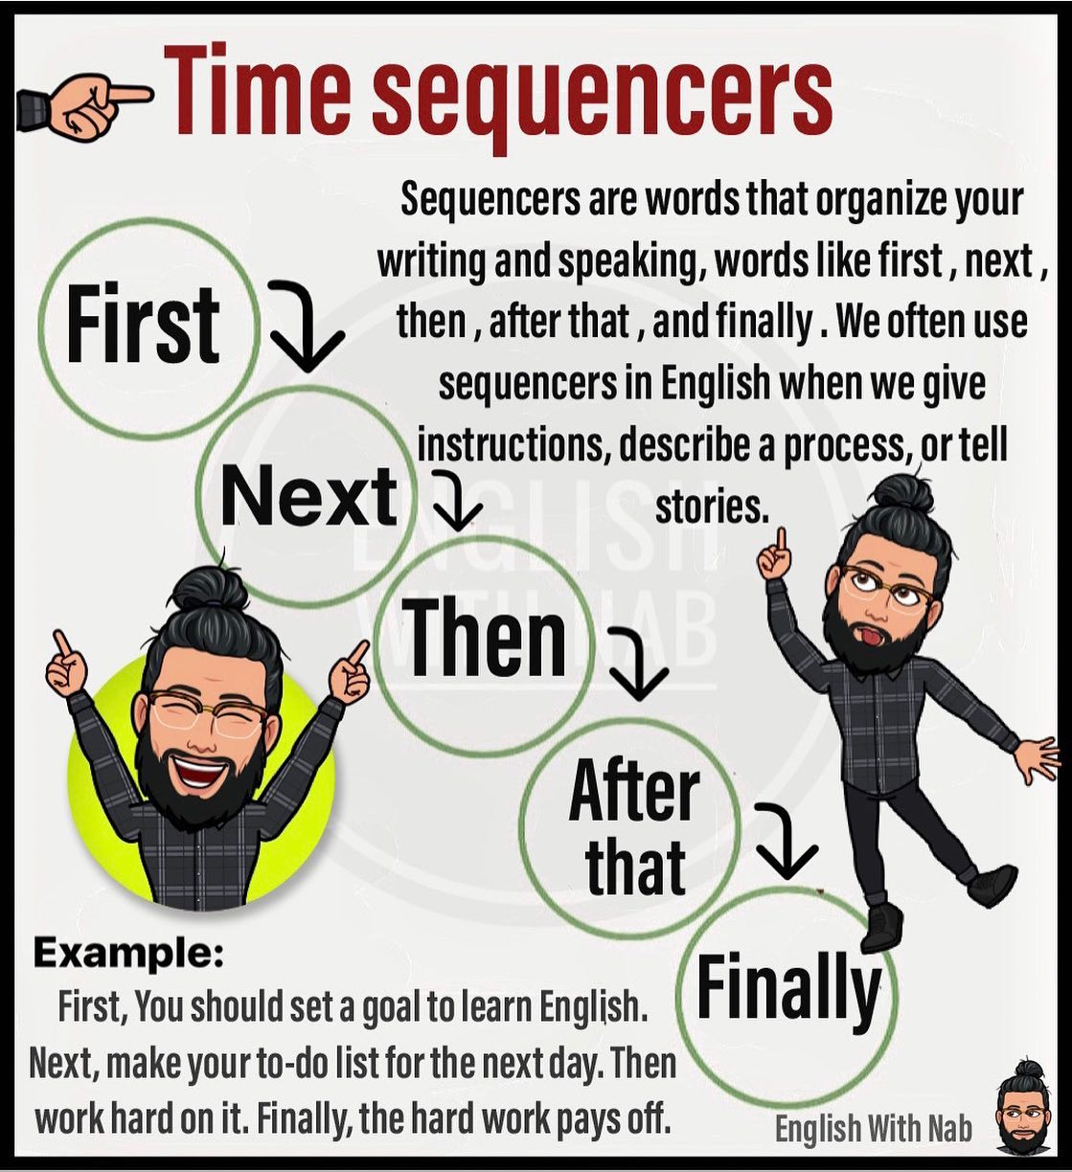

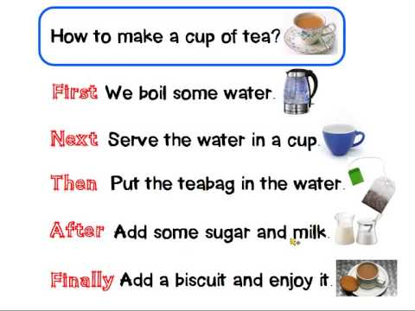

Ejemplo de uan receta:

**Crea tu receta siguiendo pasos y vocabulario temático**

**VI.-** **Retroalimentación:** la retroalimentación se hará en clases “on line” para aclarar dudas, feedback, instrucciones, enviar actividades vía Whats App o correo institucional

**Ticket de salida**: indica 5 palabras relacionada a una receta que hemos visto en clases como acciones que son inherentes dentro de una receta como por ejemplo:

peel: pelar: mash: moler

______________________________ _____________________ _________________________

_________________________ _______________________________

**VII.- Fecha de envío:** recepción y entrega de las guías los días miércoles 29 de Julio y 05 Agosto en el colegio



**VIII.- Cómo y/o donde enviar:** vía correo electrónico (capturar imagen en celular y /o escanear) a: [paula.sepulveda@colegio-reneschneider.cl](mailto:paula.sepulveda@colegio-reneschneider.cl) hasta el día 07 de Agosto.